GE GIS UP-Kasten für Durchlauferhitzer

Geberit

Eigenschaften

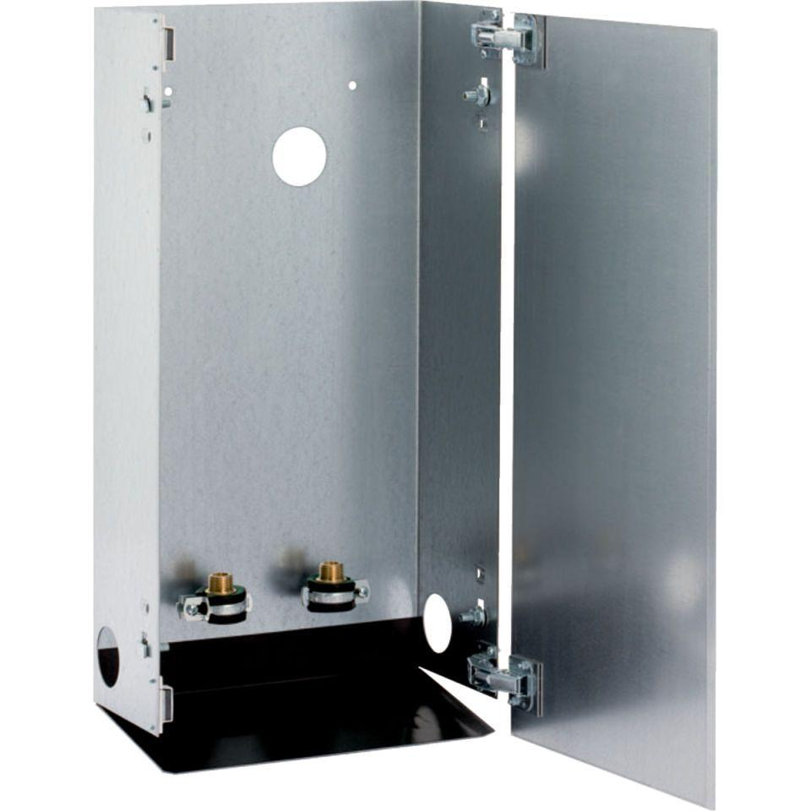

GTIN:

4025416000297

HAN:

461075001